Инструкция для входа на видеоконференцию
- Специалистами ОУ на Ваш личный электронный адрес направляется ссылка на видеоконференцию:
- После прохождения по ссылке необходимо установить веб приложение Skype:
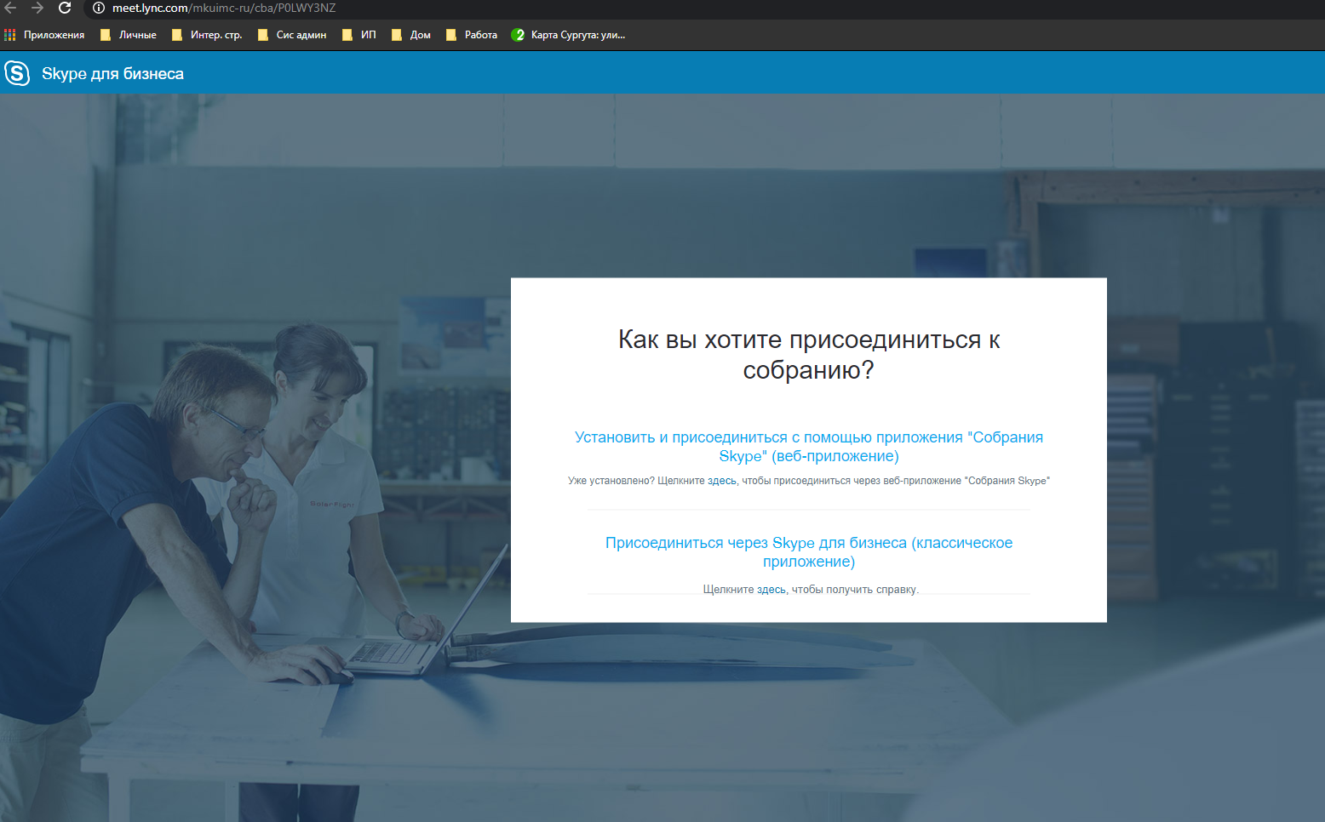
- Сохраните и установите приложение на своем персональном компьютере:
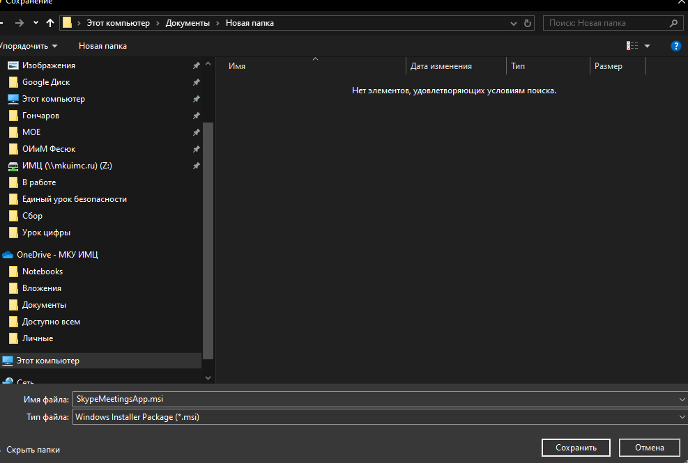
- Откройте приложение Skype:
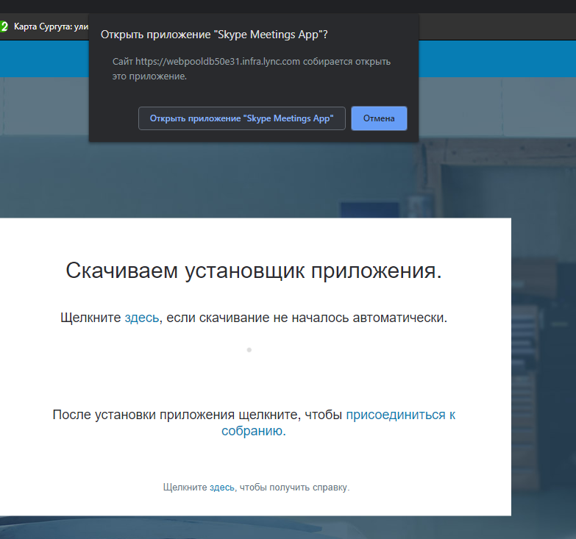
- Введите свои данные:
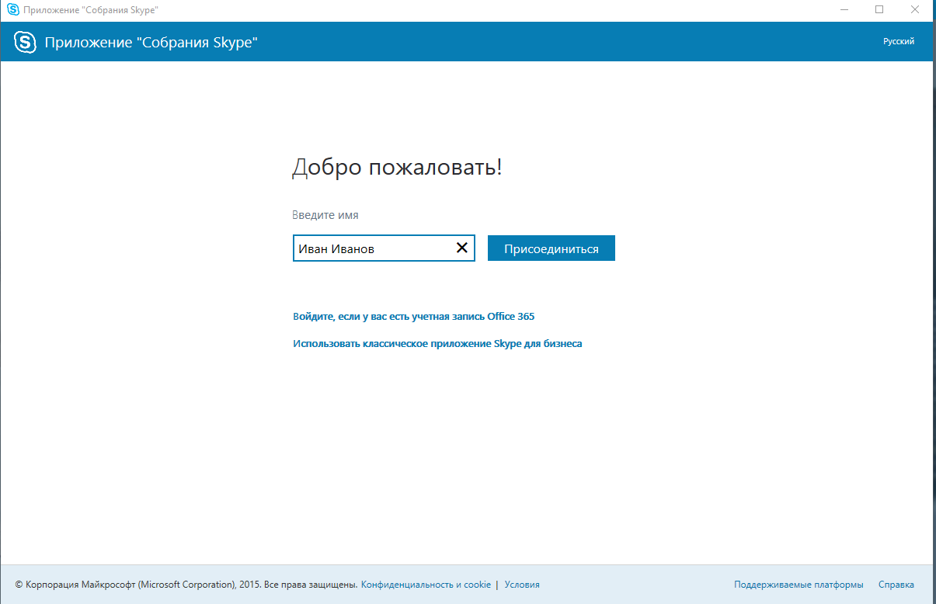

- После ввода своих данных нажмите кнопку присоединиться:
- В случае, если появится окно Брандмауэр Windows – требуется разрешить связь в сетях:
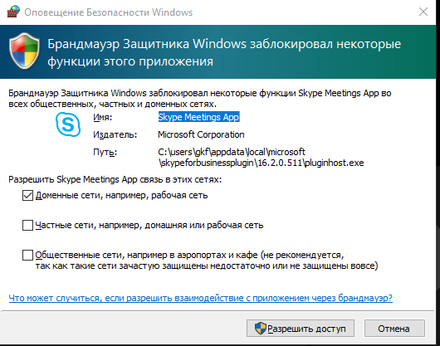

- Можно учувствовать в видеоконференции:
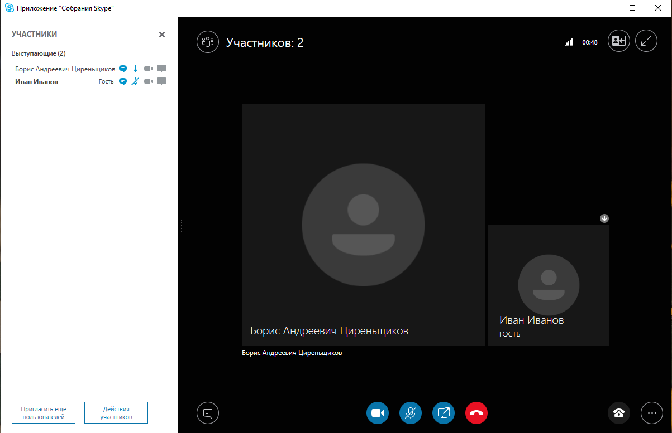
Включение и выключение микрофона
Прекращение видеоконференции

